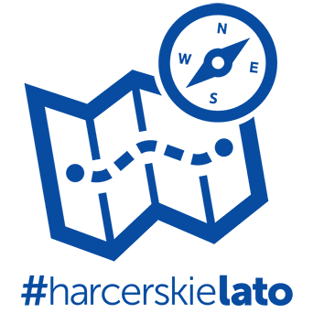 | PESEL dziecka  nr członkowski  w Ewidencji ZHP
 | Załącznik do karty kwalifikacyjnej niepełnoletniego uczestnika wypoczynku
I. Informacje dotyczące uczestnika formy HALiZ/wypoczynku
Imię i nazwisko dziecka

II. Zobowiązania, zezwolenia i oświadczenia
- Zobowiązuję się do uiszczenia kosztów pobytu dziecka w wysokości 260,00 zł,
słownie: dwieście sześćdziesiąt złotych 00/100
do dnia 09.02.2020r.
- Oświadczam, że zapoznałam(-em) się i akceptuję warunki uczestnictwa na zimowisku 12 prac Asterixa mojego dziecka w terminie
19-23.02.2020r. w Siemyślu .
- Oświadczam, że podałam(-em) wszystkie znane mi informacje o dziecku, które mogą pomóc w zapewnieniu właściwej opieki w czasie pobytu dziecka na formie HAZ/ wypoczynku.
- Oświadczam, dziecko przyjmuje na stałe następujące leki:
w dawkach:
(na dowód czego załączam odpowiednie zaświadczenie lekarskie) oraz, że jako rodzic/opiekun wyposażam dziecko w odpowiednie leki (w przypadku ich zażywania przez dziecko na stałe) w ilości niezbędnej do podania podczas trwania całej formy HALiZ/ wypoczynku i jednocześnie przekazuję je opiekunowi/wychowawcy/pielęgniarce*.
- Oświadczam, że w razie zagrożenia życia dziecka zgadzam się na jego leczenie szpitalne, zabiegi diagnostyczne, operacje na podstawie decyzji podjętych przez właściwy personel służby zdrowia.

miejscowość, data | podpisy rodziców lub opiekuna prawnego

